在路由器设置路由参数的处理函数中，输入的ip地址经过一个简单的检查然后就通过sprintf写进了v6中，随后调用了system去执行

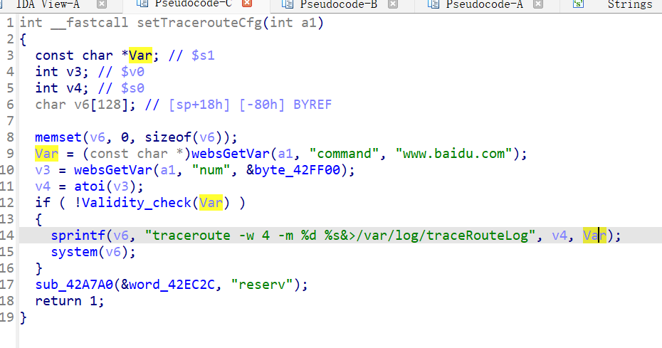

可以通过\t来绕过检查，实现命令注入